**Когато работите с приложението направете следното:**

1. Инсталирайте SQL Server Management Studio

2. Инсталирайте файл E-GradeBook.bacpac - това е файлът с базата

3. Копирайте адреса на сървъра от SQL Server Management Studio

Пример:

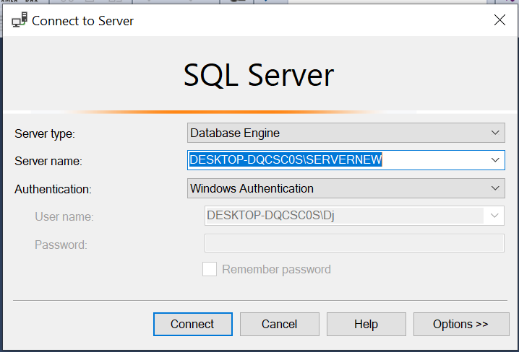

4. Отворете от проекта папка Data и файл Database.cs и го поставете след Server:



5. Стартирайте приложението и използвайте менютата за навигиране.